WIR.7013.19.2022.VII; WIR.7013.20.2022.VII; WIR.7013.21.2022.VII; WIR.7013.22.2022.VII

OPIS PRZEDMIOTU ZAMÓWIENIA
Przebudowa dróg: ul. Słowiczej, ul. Akacjowej, ul. Bzów i ul. Głogowej
w Kołobrzegu – dokumentacja projektowa

Przedmiotem zamówienia jest wykonanie dokumentacji projektowych przebudowy
ul. Słowiczej (dz. nr 82 obręb 17), ul. Akacjowej (dz. nr 151 obręb 17), ul. Bzów (dz. nr 122 obręb 17), ul. Głogowej (dz. nr 98 obręb 17) w Kołobrzegu, zgodnie z obowiązującymi przepisami prawa.
W ramach zamówienia należy wykonać wszystkie niezbędne opracowania projektowe, uzyskać w imieniu i na rzecz Zamawiającego wszelkie warunki techniczne, uzgodnienia, pozwolenia, zezwolenia, decyzje i zgody niezbędne do uzyskania pozwolenia na budowę lub przyjęcia zgłoszenia zgodnie z wymaganiami Zamawiającego i warunkami umownymi.
- Zakres zamówienia obejmuje prace projektowe, w tym m.in:
  - Wykonanie dokumentacji projektowej przebudowy ul. Słowiczej, Akacjowej, Bzów
i Głogowej w Kołobrzegu:
- Obsługa geodezyjna
- Pozyskanie mapy sytuacyjno – wysokościowej dla celów projektowych.
- Wykonanie niezbędnych badań geotechnicznych i dokumentacji geotechnicznej.
- Wykonanie dokumentacji projektowej w tym m.in.:
- Wykonanie projektów budowlanych i projektów wykonawczych wszystkich branż:
wraz z uzgodnieniami branżowymi właścicieli sieci znajdujących się w pasie drogowym, w zakresie opracowanego projektu.
Zamawiający dopuszcza możliwość rezygnacji z wykonania projektu wykonawczego w przypadku gdy projekt techniczny będzie zawierał rozwiązania, które powinien zawierać również projekt wykonawczy.
- Wykonanie w przypadku kolizji projektowanych robót z istniejącym drzewostanem szczegółowej inwentaryzacji zadrzewienia z wykazem drzew i krzewów przeznaczonych do usunięcia zgodnie z ustawą z dnia 16 kwietnia 2004r.
o ochronie przyrody (Dz. U. z 2021 r., poz. 1098) - inwentaryzacja zadrzewienia powinna obejmować:
    - część opisową zawierającą charakterystykę zieleni istniejącej oraz zestawienie zinwentaryzowanych drzew i krzewów kolidujących
z inwestycją (uwzględniając wszystkie roboty budowlane branżowe) przeznaczonych do wycinki; każde drzewo na swoim pniu winno być opatrzone trwałym numerem inwentaryzacyjnym;
    - część rysunkową zawierającą plan sytuacyjny z naniesionymi numerami zinwentaryzowanych drzew oraz zaznaczonymi powierzchniami krzewów przeznaczonych do wycinki.
- Wykonanie projektu nasadzeń zastępczych , jeśli taki będzie konieczny.
- Wykonanie projektów zabezpieczenia lub przebudowy istniejących sieci infrastruktury technicznej (w przypadku kolizji).
- Wykonanie informacji dotyczącej bezpieczeństwa i ochrony zdrowia (dotyczy wszystkich branż).
- Wykonanie projektu stałej organizacji ruchu uzgodnionej z Zamawiającym.
- Wykonanie szczegółowych specyfikacji technicznych wykonania i odbioru robót budowlanych (dotyczy wszystkich branż).
- Wykonanie przedmiarów robót i kosztorysów inwestorskich (dotyczy wszystkich branż) wraz z ZZK.
- Wykonawca zobowiązany jest do opracowania wszelkich ekspertyz, opinii, uzgodnień niezbędnych do otrzymania ostatecznej decyzji zatwierdzającej projekt budowlany i wydającej pozwolenie na budowę lub zgłoszenie robót.
- Wykonawca wystąpi do właściwego organu administracji budowlanej z wnioskiem
o wydanie decyzji pozwolenia na budowę lub przyjęcie zgłoszenia robót.
- Dokumentacja powinna być uzgodniona ze wszystkimi instytucjami branżowymi, których urządzeń dotyczą prace projektowe.
- Protokolarne przekazanie Zamawiającemu opracowanej dokumentacji, o której mowa w ust. 1 (4 egz. + wersja elektroniczna edytowalna + pdf). Wersja elektroniczna dokumentacji projektowej winna stanowić skan jej ostatecznej wersji papierowej (wraz z podpisami, uzgodnieniami itd.). Pliki należy posegregować wg branż z podziałem na wersję edytowalną i pdf i czytelnie opisać (nazwa pliku winna odpowiadać nazwie opracowania).
- Sprawowanie nadzoru autorskiego nad realizacją robót budowlanych prowadzonych
w oparciu o dokumentację stanowiącą przedmiot niniejszego zamówienia
w zakresie:
- potwierdzanie pobytów na budowie odpowiednim wpisem w dzienniku budowy,
- czuwania w toku realizacji robót budowlanych nad zgodnością rozwiązań technicznych, materiałowych i użytkowych z dokumentacją projektową i obowiązującymi przepisami, w szczególności techniczno-budowlanymi oraz normami,
- uzupełniania szczegółów projektowych oraz wyjaśniania wykonawcy robót budowlanych wątpliwości powstałych w toku realizacji robót budowlanych,
- bieżącego sporządzania rysunków oraz opisów dotyczących zmian stanowiących nieistotne odstępstwo od zatwierdzonego projektu budowlanego lub rozwiązujących problemy wynikające z dokumentacji,
- uzgadniania i oceniania zasadności wprowadzania zamiennych rozwiązań projektowych, materiałów lub urządzeń w stosunku do przewidzianych
w projekcie, a zgłaszanych przez Zamawiającego lub wykonawcę robót
w toku prowadzonych prac,
- na każde żądanie Zamawiającego udziału w komisjach i naradach technicznych, uczestnictwo w odbiorze i czynnościach mających na celu doprowadzenie do osiągnięcia zdolności użytkowych obiektu,
- wizyt na terenie budowy na każde uzasadnione żądanie Zamawiającego,
- udziału, po pisemnym zawiadomieniu przez Zamawiającego, w przekazaniu wykonawcy placu budowy oraz czynnościach odbiorów częściowych i odbiorze końcowym robót budowlanych,
- uzgodnienia z Zamawiającym wszelkich zmian wpływających na wartość i zakres nadzorowanych robót,
- informowania Zamawiającego o konieczności wykonania zamówień dodatkowych lub robót zamiennych nieprzewidzianych umową zawartą przez Zamawiającego z wykonawcą robót budowlanych,
Nadzór autorski będzie przedmiotem odrębnej umowy, którą Wykonawca zobowiązuje się zawrzeć za wynagrodzeniem podanym w ofercie.

- Zakres, warunki techniczne i wytyczne
2.1. Zakres
W ramach przebudowy należy zaprojektować nową nawierzchnię drogi, chodniki, zjazdy, zagospodarowanie terenów zielonych w pasach drogowych, kanalizację deszczową, oświetlenie, kanał technologiczny.
2.2. Warunki techniczne – wytyczne dla projektanta
2.2.2. Drogi, chodniki, zieleń i organizacja ruchu

Projekt przebudowy dróg obejmuje następujące ulice:

- ul. Słowicza odcinek o długości ok. 120 m,

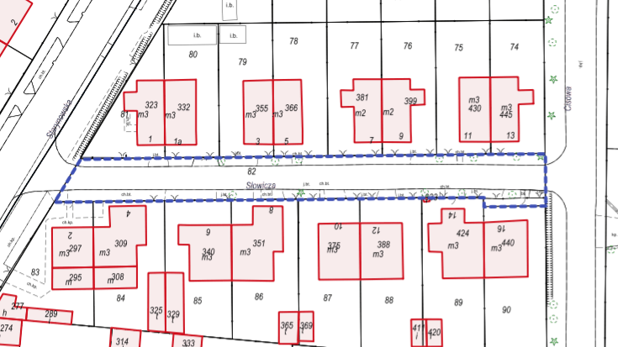

- ul. Akacjowa odcinek o długości ok. 230 m,
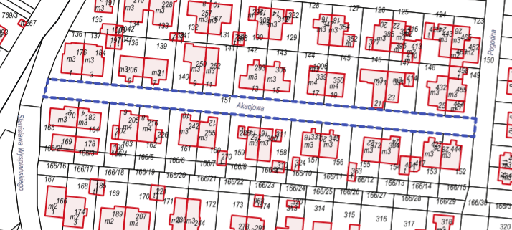

- ul. Bzów odcinek o długości ok. 200 m,
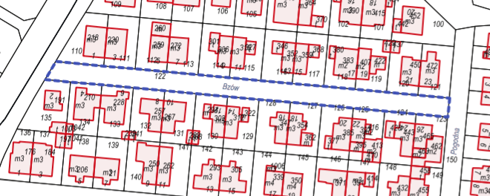

- ul. Głogowa odcinek o długości ok. 160m,
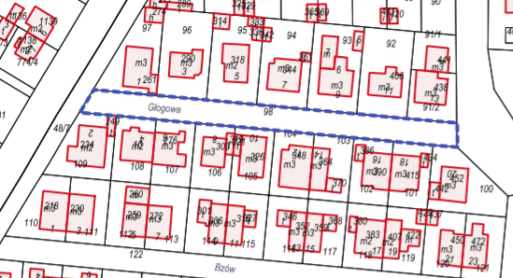
- Uwagi zalecenia
- Zaleca się, aby Wykonawca dokonał wizji lokalnej, a także zdobył na swoją odpowiedzialność i ryzyko wszelkie dodatkowe informacje, które mogą być konieczne do przygotowania oferty oraz zawarcia umowy i wykonania zamówienia. Koszty dokonania wizji lokalnej poniesie Wykonawca.
- Wykonawca w cenie oferty musi uwzględnić wszelkie koszty opracowań projektowych wynikających z wydanych decyzji i uzgodnień poszczególnych instytucji i właścicieli infrastruktury oraz zarządców dróg, jeśli są one niezbędne do uzyskania wszelkich pozwoleń w tym decyzji pozwolenia na budowę lub zgłoszenia robót.
- Zamawiający zawrze umowę niezależnie na każdą z ulic

Załączniki
- Warunki dot. kanalizacji deszczowej
- Warunki dot. Oświetlenia
- Wytyczne GKL

